

Nom : Diallo Nom : Diaby

Prénom : Ibrahima Prénom : Mamadou Dian

N° Apogée : 2231755 N° Apogée : **2231763**

**Module : Système d’information**

**Projet : Gestion D’une PIZZERIA**

**Partie 1 : Phase de Conception**

**1.Mise En Place du Dictionnaire de Données (DD🡺 DD Simplifié)**

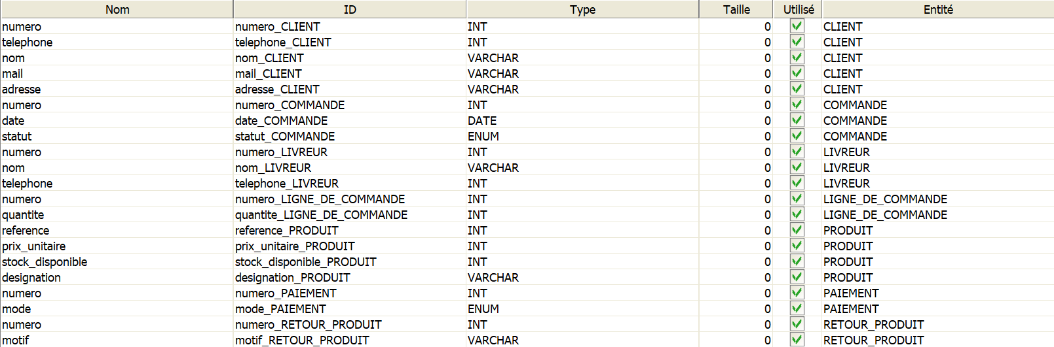

**2.Mise En Place Du Graphe De Dépendances Fonctionnelles (GDF)**

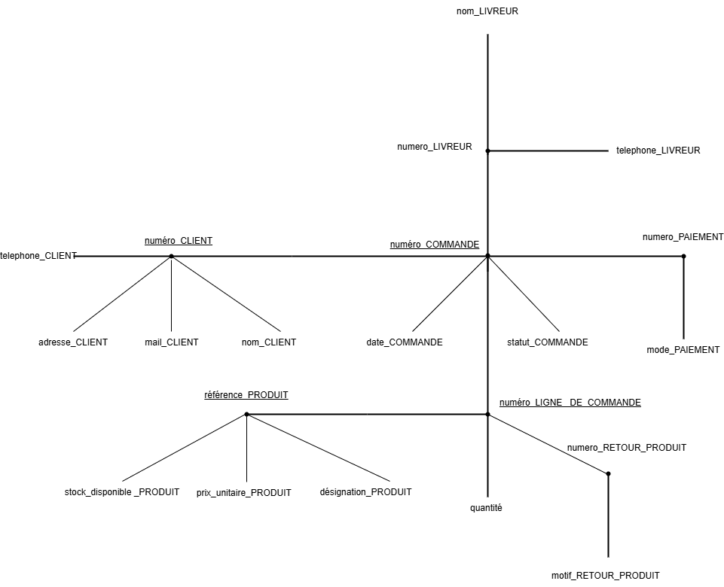

3.Mise En Place Du Modèle Conceptuel des Données (MCD)

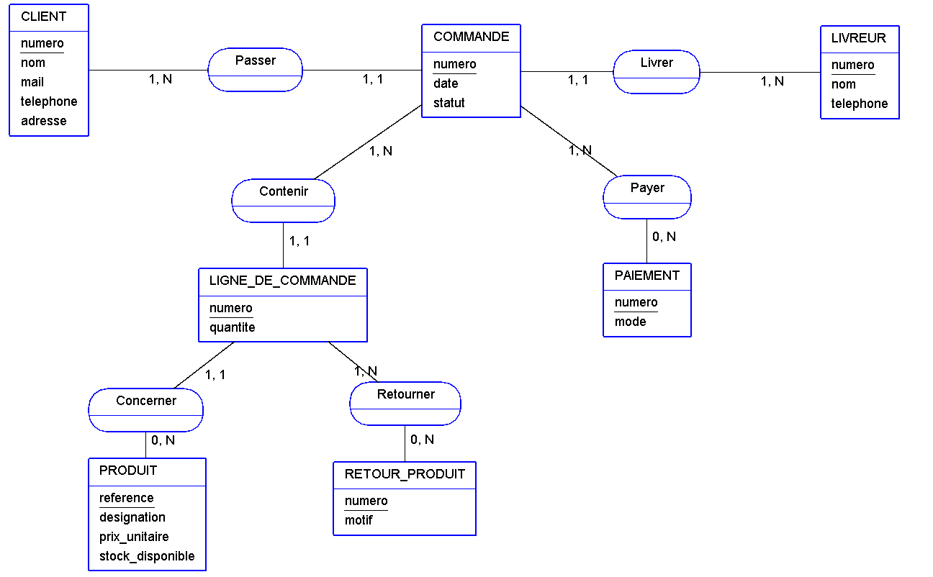

3.Mise En Place Du Modèle logique des Données (MLD)

CLIENT (numero_CLIENT, nom_CLIENT, mail_CLIENT, telephone_CLIENT, adresse_CLIENT)

COMMANDE (numero_COMMANDE, date_COMMANDE, statut_COMMANDE, #numero_CLIENT, #numero_LIVREUR)

LIVREUR (numero_LIVREUR, nom_LIVREUR, telephone_LIVREUR)

PRODUIT (reference_PRODUIT, designation_PRODUIT, prix_unitaire_PRODUIT, stock_disponible_PRODUIT)

LIGNE_DE_COMMANDE (numero_LIGNE_DE_COMMANDE, quantite_LIGNE_DE_COMMANDE, #numero_COMMANDE, #reference_PRODUIT)

PAIEMENT (numero_PAIEMENT, mode_PAIEMENT)

RETOUR_PRODUIT (numero_RETOUR_PRODUIT, motif_RETOUR_PRODUIT)

Payer ( #numero_COMMANDE, #numero_PAIEMENT)

Retourner (#numero_LIGNE_DE_COMMANDE, #numero_RETOUR_PRODUIT)